《数据结构》上机报告
2018 年 11 月 15日
姓名： | 张天然 | 学号： | 1751237 | 班级： | 计2 | 得分：

试验题目 | 图
实验目的 | 理解图的逻辑结构和存储结构，熟悉图的基本操作、遍历等算法。
基本要求 | - 图的存储结构（邻接矩阵和邻接表的创建）  - 图的遍历（DFS和BFS）
选做要求 | 无
数据结构  设计 | typedef char VertexType;  typedef int AdjMatrix[MAX_VERTEX_NUM][MAX_VERTEX_NUM]; //邻接矩阵类型  class MGragh{  private:  VertexType vexs[MAX_VERTEX_NUM]; //顶点表  AdjMatrix arcs; //邻接矩阵  int vexnum,arcnum; //图的顶点数和弧数  }  struct ArcNode{  int adjvex; //该弧所指向的顶点的位置  struct ArcNode *nextarc; //指向下一条弧的指针  int info;  }; //边结点类型  typedef struct VNode{  VertexType data; //顶点信息  ArcNode *firstarc; //指向第一条依附该顶点的指针  }AdjList[MAX_VERTEX_NUM];  class ALGraph{  private:  AdjList vertices; //邻接表  int vexnum,arcnum;  }
功能(函数)说明 | int LocateVex(VertexType u); //查找u的位置  void CreateMGraph(); //建立邻接矩阵或邻接表  void PrintMGraph(); //打印邻接矩或邻接表  void DFS(int i); //以i为起点深度优先遍历  void DFSTraverse(); //深度优先遍历整个图  void BFSTraverse(); //广度优先遍历整个图  void BFS(int i); //以i为起点广度优先遍历  void mainpp(); //主菜单
界面设计和使用说明 | 以c++为开发语言，在Visual Studio 2017编译器上实现。  界面上显示执行简单测试程序后的结果。
调试分析 | Hw10-1：  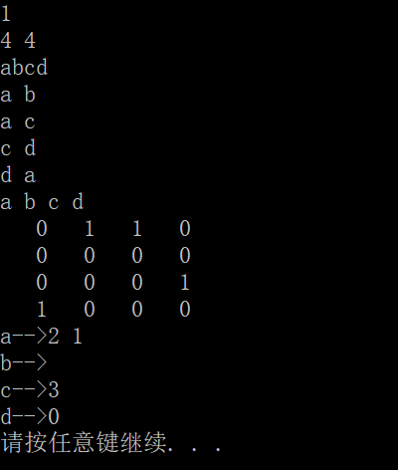  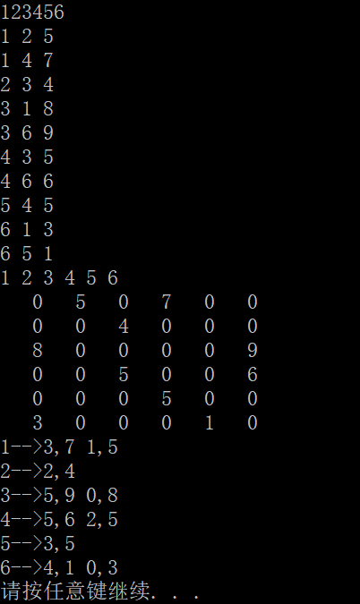  Hw10-2：  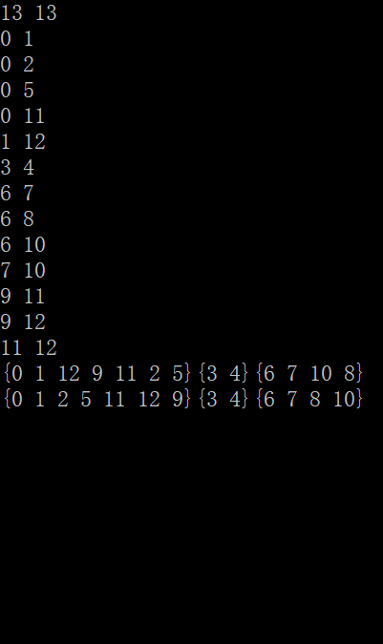  Hw10-3；  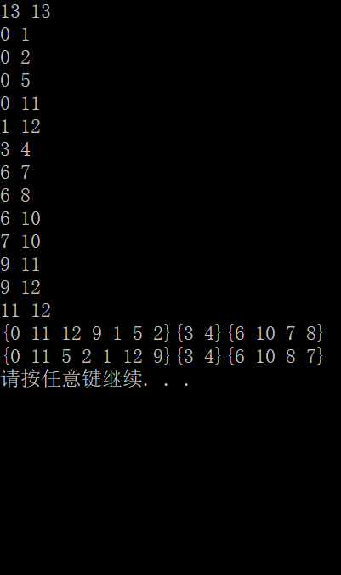
心得体会 | 在没有理解图的存储结构的时候，程序写起来比较困难。不过在充分理解了图的结构和相应的算法之后，程序写起来轻松多了。这说明在写数据结构的作业时，不能急于求成，应该以理解某一种数据结构为基础，这样才能更好的在利用c++语言实现，而不是一直调试。

